Søknad om Fritidskasse

Fritidskassa er ei behovsprøvd ordning som gjev økonomisk støtte til deltakaravgift, utstyr og/eller reiser, cupar, leirar mm. for barn og unge i alderen 5 – 24 år, og som bur i Fitjar kommune.
Tilbodet er til barn, unge og familiar som av ulike årsaker treng økonomisk støtte for at barnet/ungdommen kan delta på éin organisert fritidsaktivitet. Fritidskassa kan brukast til deltakaravgifter i éin fast, organisert fritidsaktivitet. Det betyr at det kan brukast til å betala til dømes medlemskontingentar, treningsavgifter og andre deltakaravgifter. Fritidskassa kan også nyttast til reiser, cupar, leir eller utstyr til aktiviteten.
Økonomisk støtte gjennom fritidskassa er behovsprøvd. Det betyr at ordninga ikkje er for alle, men for dei som treng hjelp til å betala for aktiviteten til barna/ungdommen. Dette vert vurdert opp mot inntekta i hushaldninga. Utgangspunktet er at hushaldninga har ei årsinntekt som ligg under 598.825,- men her vil det vera rom for eit skjønn frå sak til sak.
Økonomisk støtte gjennom fritidskassa er ikkje ein rettigheit, men eit tilbod for at alle barn kan delta i éin organisert fritidsaktivitet uavhengig av foreldra si inntekt og livssituasjon.
Ordninga gjeld i fyrste omgang til og med 2022.
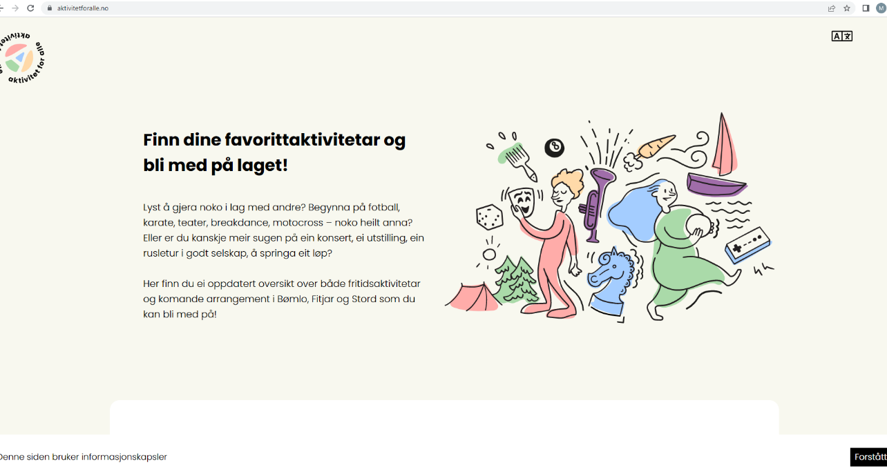
Om du meiner at barnet ditt treng støtte gjennom fritidskassa eller at du sjølv treng støtte frå Fritidskassa, ber me om at du svarar på spørsmåla under og sender ein førespurnad til kommunen.
Namnet ditt:
Telefonnummer:
Epostadresse
Kvar er din sivilstand? | Sambuar, gift, skild, einsleg
Eg godkjenner at ein i frå tildelingsgruppa kan ringe meg dersom dei treng ytterlegare informasjon: | Ja / Nei

Namn på barn | Alder
Har du pengar til å betale for deltakaravgifta til barnet/borna/deg sjølv? | Ja/nei
Har du pengar til naudsynt utstyr til aktiviteten? | Ja/nei
Har du pengar til andre kostnadar som eigenandeler ved reiser/cupar/leiarar mm? | Ja/nei
Kva er hustanden si samla bruttoinntekt?

Er det andre forhold utover inntekt som gjer at du ikkje har råd til å betale for deltakaravgifta, utstyr og eigenandelar? Døme kan vere økonomiske utfordringar pga. samlivsbrot, permisjon, sjukdom, barnerik familiar mm.

Kva søkjer du støtte til: | Sett kryss | Sum
Deltakaravgift
Utstyr
Eigenandel til reiser/cup mm.
Anna - spesifiser:

Søknad sendast til Fitjar kommune på sikker post, sjå lenke her:
Send sikker post
Eventuelt kan den leverast i papirform til kundetorget på rådhuset. Merk konvolutt med Fritidskassa.
Kommunen vil handsame førespurnaden så raskt som råd og leggje til aktuelt beløp på Fritidskassekortet til barnet ditt/ eller ditt eige innvilga støtte.
Du opprettar og brukar Fritidskassa på Aktiv Fritid (aktiv-fritid.no)

